前交叉韧带重建术后运动活动照片量表（PHOSA-ACLR）
我们希望了解您认为哪些活动可能对受伤的膝关节造成伤害。因此，下面将展示一组体现运动动作的照片。
- 请想象您需要使用受伤的膝关节完成照片中所示的相同动作。
- 请对每张照片中的动作进行0～10分评分：0分表示“完全无害”，10分表示“对膝关节危害极大”。
- 评分时，不考虑您想象中的疼痛程度，而只考虑您认为该动作对膝关节的伤害程度。
1. 跑步
请对下方照片所示动作进行0～10分评分：0分表示“完全无害”，10分表示“对膝关节危害极大”。
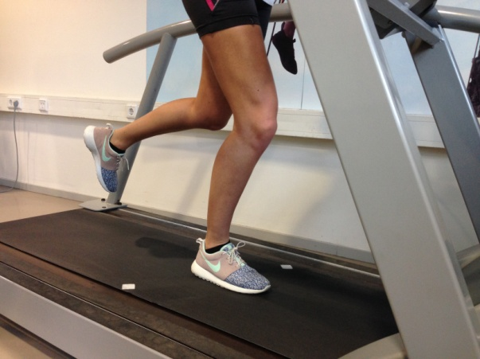
0 | 1 | 2 | 3 | 4 | 5 | 6 | 7 | 8 | 9 | 10

2. 跳跃后落地
请对下方照片所示动作进行0～10分评分：0分表示“完全无害”，10分表示“对膝关节危害极大”。
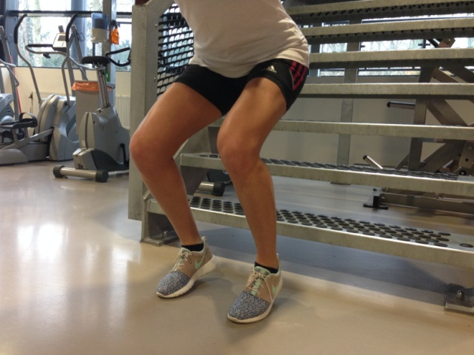
0 | 1 | 2 | 3 | 4 | 5 | 6 | 7 | 8 | 9 | 10

3. 深蹲
请对下方照片所示动作进行0～10分评分：0分表示“完全无害”，10分表示“对膝关节危害极大”。
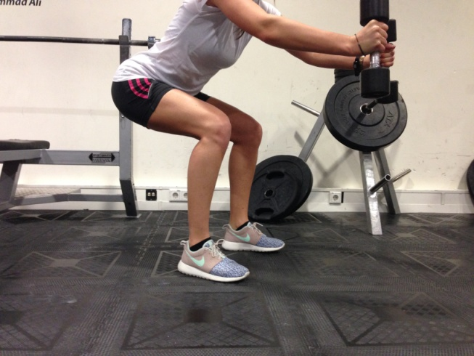

0 | 1 | 2 | 3 | 4 | 5 | 6 | 7 | 8 | 9 | 10

4. 侧向弓步
请对下方照片所示动作进行0～10分评分：0分表示“完全无害”，10分表示“对膝关节危害极大”。
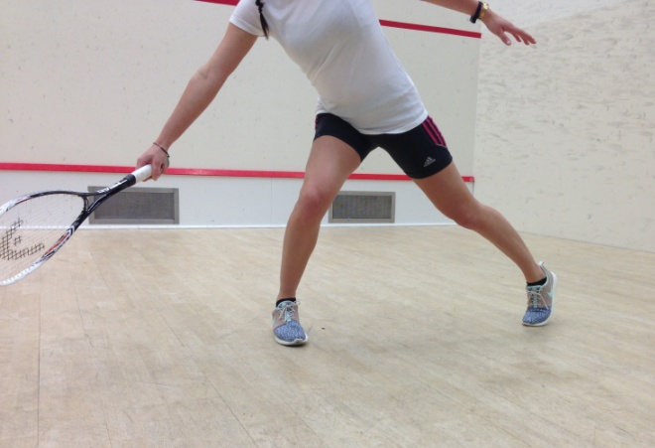
0 | 1 | 2 | 3 | 4 | 5 | 6 | 7 | 8 | 9 | 10

5. 单腿跳跃
请对下方照片所示动作进行0～10分评分：0分表示“完全无害”，10分表示“对膝关节危害极大”。

0 | 1 | 2 | 3 | 4 | 5 | 6 | 7 | 8 | 9 | 10
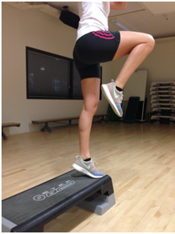
6. 滑行
请对下方照片所示动作进行0～10分评分：0分表示“完全无害”，10分表示“对膝关节危害极大”。
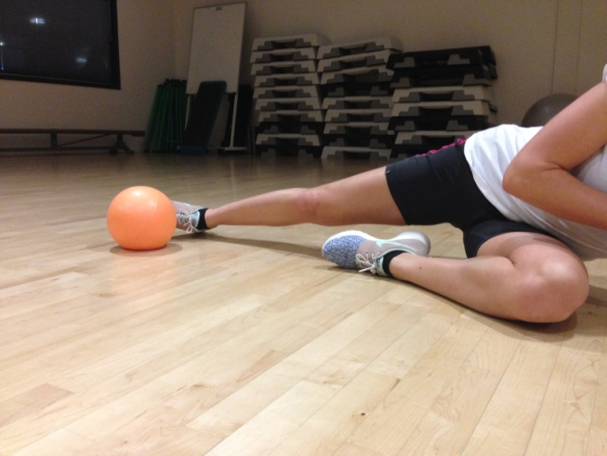

0 | 1 | 2 | 3 | 4 | 5 | 6 | 7 | 8 | 9 | 10

7. 突然减速并停止（急停）
请对下方照片所示动作进行0～10分评分：0分表示“完全无害”，10分表示“对膝关节危害极大”。
0 | 1 | 2 | 3 | 4 | 5 | 6 | 7 | 8 | 9 | 10
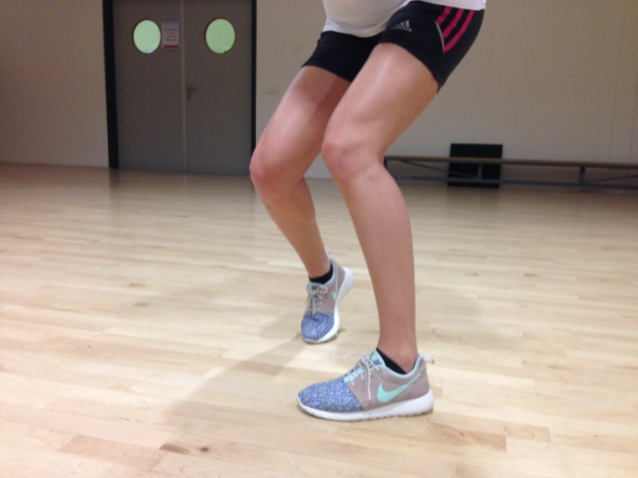
8. 单脚跳
请对下方照片所示动作进行0～10分评分：0分表示“完全无害”，10分表示“对膝关节危害极大”。
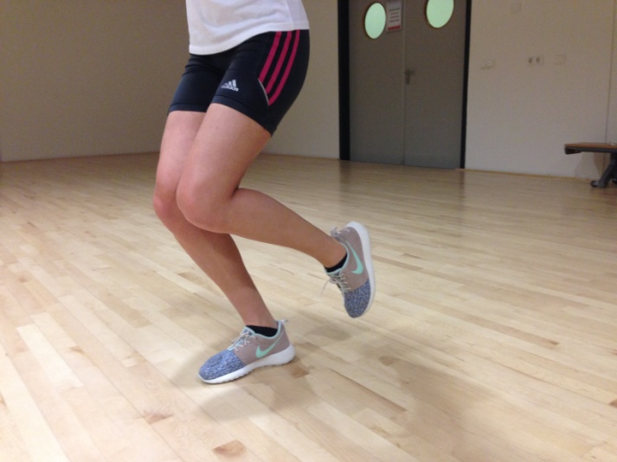

0 | 1 | 2 | 3 | 4 | 5 | 6 | 7 | 8 | 9 | 10

9. 弓步蹲（患腿在前）
请对下方照片所示动作进行0～10分评分：0分表示“完全无害”，10分表示“对膝关节危害极大”。
0 | 1 | 2 | 3 | 4 | 5 | 6 | 7 | 8 | 9 | 10
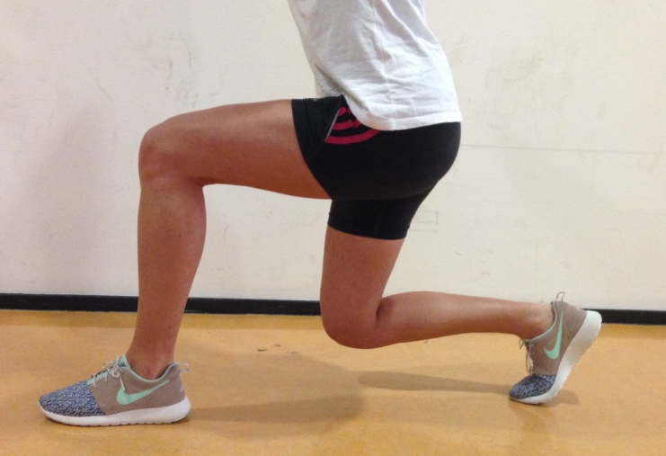
10. 开始冲刺
请对下方照片所示动作进行0～10分评分：0分表示“完全无害”，10分表示“对膝关节危害极大”。
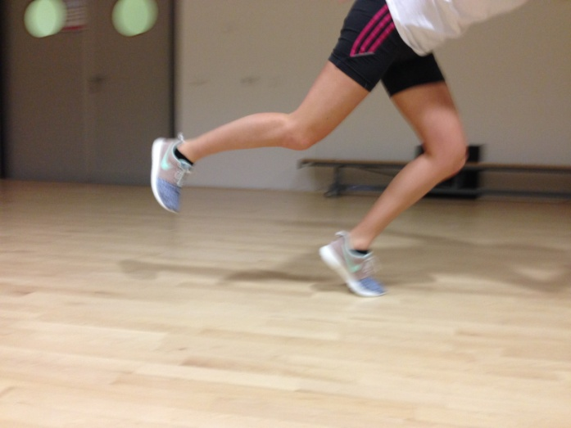
0 | 1 | 2 | 3 | 4 | 5 | 6 | 7 | 8 | 9 | 10

11. 蹦床跳跃落地
请对下方照片所示动作进行0～10分评分：0分表示“完全无害”，10分表示“对膝关节危害极大”。
0 | 1 | 2 | 3 | 4 | 5 | 6 | 7 | 8 | 9 | 10
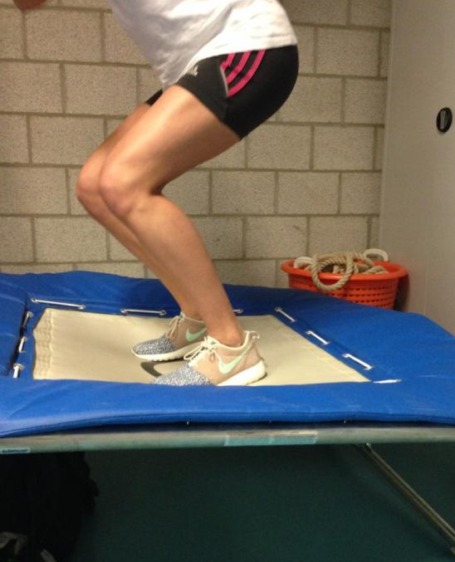
12. 旋转变向
请对下方照片所示动作进行0～10分评分：0分表示“完全无害”，10分表示“对膝关节危害极大”。
0 | 1 | 2 | 3 | 4 | 5 | 6 | 7 | 8 | 9 | 10
